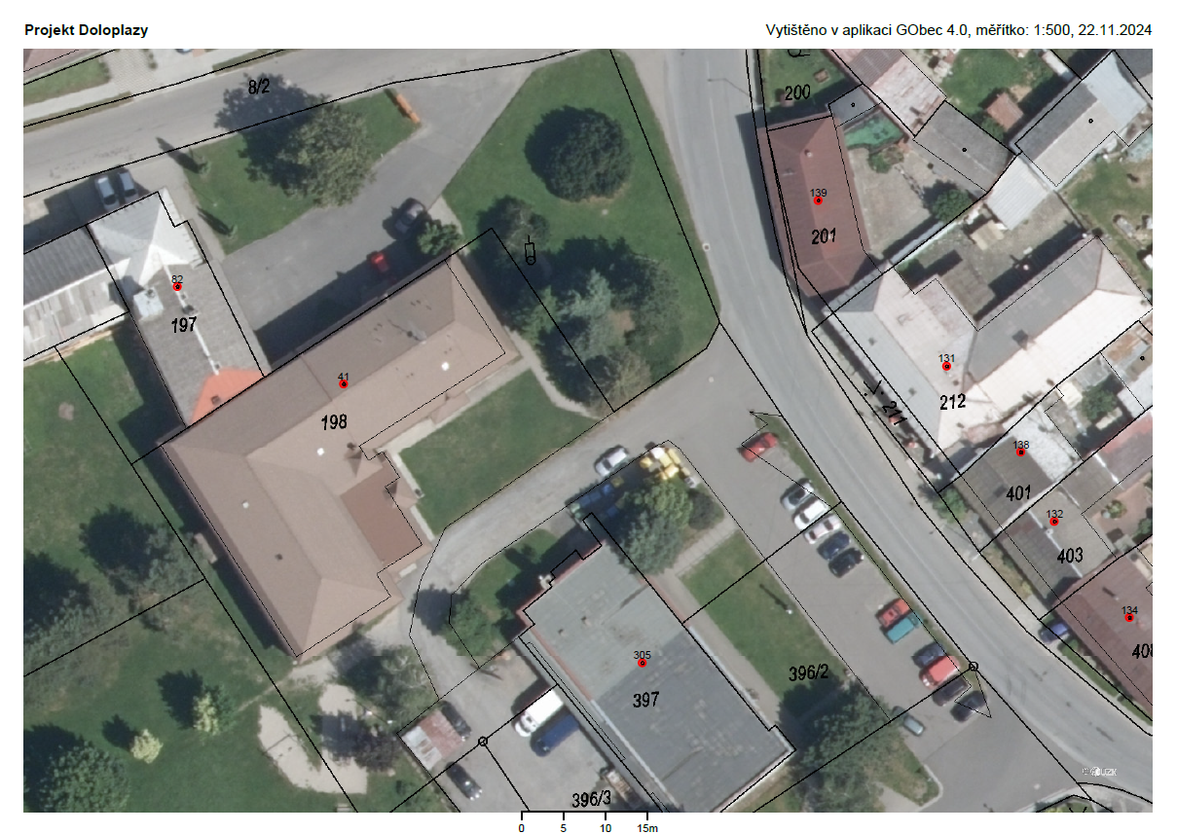

Příloha č. 1

Parkoviště před budovou obecního úřadu č.p. 82

Parkoviště před prodejnou potravin č.p. 305